Специалисты «Центра экспертиз» проинспектировали строящуюся школу в НАО Москвы
16.10.2023
Работы велись в поселке Внуковское, деревня Рассказовка.
Специалисты Органа инспекции выполнили ряд контрольных измерений и обследований на территории будущей образовательной школы на 2100 мест.
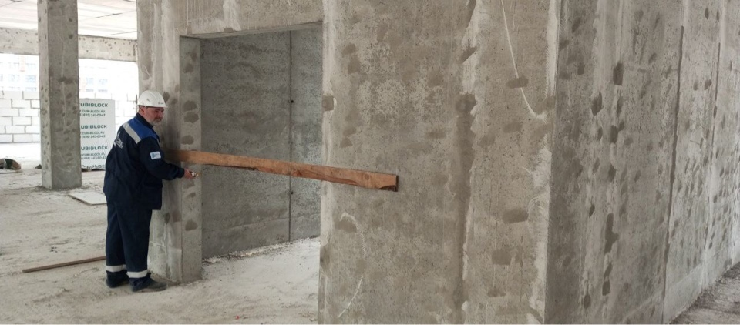

В том числе, были произведены работы по определению толщины защитного слоя бетона и шага армирования в железобетонных конструкциях, класса бетона по прочности на сжатие. А также проведена оценка соответствия отклонений размеров оконных, дверных и других проемов требованиям проектной документации.
«В условиях высокой масштабности строительства и реконструкции социально и экономически - значимых объектов Москвы необходима строгая оценка качества материалов и конструкций на соответствие требованиям нормативно-технической документации. От этого напрямую зависит надежность, долговечность возводимых объектов, безопасность и удобство в эксплуатации», - отметил директор ГБУ «ЦЭИИС» Виктор Егоров.
По результатам проведённых обследований сотрудниками «Центра экспертиз» составлены и переданы экспертные заключения в Комитет государственного строительного надзора города Москвы для принятия дальнейших мер.

Адрес страницы: http://ceiis.mos.ru/presscenter/news/detail/11905569.html
ГБУ города Москвы «ЦЭИИС»

